Samsung Innovation Campus

Diplomado Internet de las Cosas

LeakLess “Sin fugas”

|  |  |  |
| --- | --- | --- |
| Víctor Antonio Estupiñán Álvarez | Daniel Hernandez Osio | Yael Isaac Ramírez Méndez |

XX de febrero de 2022

Resumen

Las fugas de agua potable en las redes de distribución producen desperdicio de agua, reducen la eficiencia de las redes y generan una pérdida económica a los organismos operadores del sistema de distribución de este tipo de líquido. La detección de fugas en una red de tuberías es complicada, ya que en su mayoría no se encuentran visibles. Para reducirlas es necesario contar con procedimientos e instrumentos especiales para localizarlas y eliminarlas. En este reporte se expone un método para detectar fugas a lo largo de las tuberías. Con él se determina el caudal de estas y la posición aproximada donde ocurren en las tuberías de una red cerrada. Se considera que la red funciona en flujo permanente a presión. El procedimiento propuesto se basa en la implementación de un sistema que utiliza módulos y sensores que se encuentran en constante comunicación para detectar una fuga de agua.

Tabla de contenido

Introducción 4

Trabajos Relacionados 4

Justificación 4

Objetivos 5

Objetivo General 5

Objetivos Específicos 5

Marco teórico 5

Desarrollo del proyecto 5

Resultados 5

Análisis y discusión de resultados 5

Conclusiones 5

Referencias 5

Índice de figuras

**Figura 1**. Sensor YF-S201 4

**Figura 2**. Efecto Hall. 5

**Figura 3**. ESP32-CAM 5

# Introducción

Una fuga es una salida de agua no controlada en cualquiera de los componentes del sistema de distribución de agua potable; con mayor frecuencia ocurren en uniones de tuberías, codos, roturas de conductos y válvulas.

En los sistemas de conducción de agua a presión es común que se presenten fugas de este líquido. Las fugas pueden deberse al agrietamiento transversal, aplastamiento o agrietamiento longitudinal de las tuberías, la corrosión, el mal junteo de los tubos o la falla de las válvulas que pueden incrementar las fugas en una red.

En algunos países, las fugas de los sistemas de abastecimiento de agua llegan a ser del 50% de la cantidad requerida por los habitantes para satisfacer sus necesidades hídricas; esto implica pérdidas económicas de importancia y un mal aprovechamiento de los recursos naturales. En México el porcentaje de las fugas es del orden del 39%. En las ciudades donde es escasa la disponibilidad de agua es imperiosa disminuir las cantidades de agua que se pierden por este concepto.

Si bien, en las redes de agua potable no se puede evitar que existan fugas, es necesario llevar a cabo acciones permanentes encaminadas a disminuir el número de fugas y los caudales de estas. Una de las complicaciones de la detección de fugas es que la mayoría de éstas no se encuentran visibles, por tanto, para reducirlas es necesario contar con alguna herramienta que permita estimar su localización, así como sus caudales.

Las mediciones de gasto en una red de tuberías de agua potable son complicadas de realizar, mientras que las mediciones de presión son menos difíciles y económicas por lo que el método propuesto se apoya en las mediciones de flujo de agua proporcionadas por un caudalímetro.

Por otra parte, el internet de las cosas permite crear soluciones tecnológicas comúnmente de bajo costo para poder resolver problemáticas en distintos tipos de espacios.

# Marco Teórico.

Sensor De Flujo De Agua YF-S201.

El sensor de flujo de agua de 1/2" YF-S201 sirve para medir caudal de agua en tuberías de 1/2" de diámetro. También puede ser empleado con otros líquidos de baja viscosidad, como: bebidas gasificadas, bebidas alcohólicas, combustible, etc. Es un caudalímetro electrónico de tipo turbina. Compatible con sistemas digitales como Arduino, PIC, Raspberry Pi, PLCs. El sensor posee tres cables: rojo (VCC: 5VDC), negro (tierra) y amarillo (salida de pulsos del sensor de efecto Hall). Con la ayuda de este sensor se puede ingresar al mundo de la Domótica, monitoreando el consumo de agua en el hogar, o hacer un dispensador de volumen automatizado con la ayuda de una válvula adicional [1].

En la figura 1 se muestra el sensor YF-S201.

**Figura 1**. Sensor YF-S201

Efecto hall.

Cuando la corriente fluye a través de un conductor y es expuesta a un campo magnético, la tensión estará presente de forma perpendicular a la corriente y el campo magnético. Se utiliza este efecto para percibir la proximidad, la posición, la corriente, la velocidad de rotación y también para aplicaciones de conmutación [2].

¿Cómo funciona el efecto Hall?

Como se ve en la figura 2, tendremos una corriente eléctrica actúa un imán que produce un campo magnético (B). La fuerza magnética (Fm) desvía a las cargas móviles hacia uno de los lados del cable, lo que implica que dicho lado queda con carga de ese signo y el opuesto queda con carga del signo contrario. En consecuencia, entre ambos se establece un campo eléctrico y su correspondiente diferencia de potencial o voltaje Hall.

La obtención experimental del voltaje Hall, permite deducir la velocidad de los portadores de carga y su concentración, puesto que, desde que se alcanza la situación estacionaria, la fuerza eléctrica ejercida sobre cada carga (Fe = q·E) se equilibra con la fuerza magnética [Fm = q·(v x B)].

De ello se deduce que el voltaje Hall es directamente proporcional a la corriente eléctrica y al campo magnético y es inversamente proporcional al número de portadores por unidad de volumen. Por lo tanto, con un sensor de efecto Hall, se puede determinar la fuerza que ejerce un campo magnético si se conoce la corriente a la que se aplica dicho campo, y viceversa.

**Figura 2**. Efecto Hall.

Esp32-CAM

Es una tarjeta de desarrollo basada en el microcontrolador ESP32-S, esta tarjeta puede incorporar una cámara y un led de flash, que permite hacer streaming de video, tomar fotos y realizar pequeñas aplicaciones de reconocimiento facial y como todo ESP32 cuenta con Bluetooth y WiFi que permiten realizar otros proyectos. En la figura 3 se muestra el sensor ESP32-CAM [4].

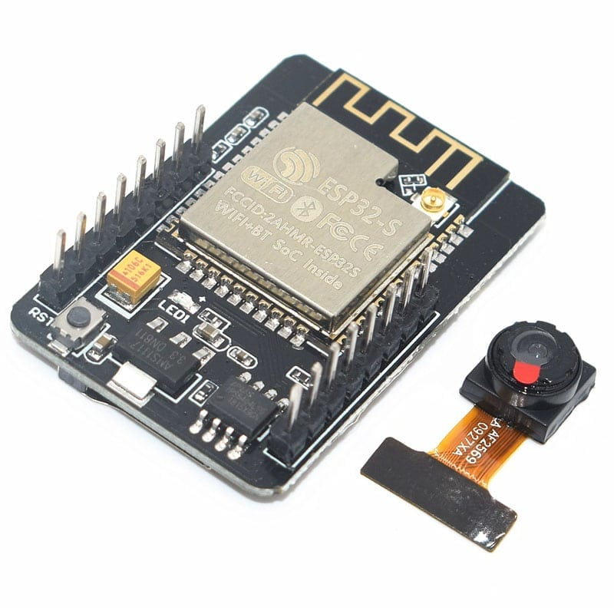

**Figura 3**. ESP32-CAM

# Objetivos

## Objetivo General

Diseñar el prototipo de un sistema para la detección de fugas de agua

## Objetivos Específicos

1. Desarrollar e implementar un prototipo utilizando el sensor de flujo yf-s201 y el módulo ESP32-CAM.
2. Desarrollar e implementar en lenguaje de programación C el programa para calcular el flujo de entrada y salida del nodo.
3. Desarrollar e implementar en lenguaje de programación C el programa para la comunicación de nodos mediante el protocolo MQTT.

# Desarrollo del proyecto

# Resultados

# 

# Análisis y discusión de resultados

# Conclusiones

# Referencias

[1] https://naylampmechatronics.com/sensores-liquido/108-sensor-de-flujo-de-agua-12-yf-s201.html

[2] https://uelectronics.com/producto/sensor-de-flujo-de-agua-yf-s201-efecto-hall/

[3] https://uelectronics.com/producto/esp32-cam-ov2640-wifi-bluetooth/

[4]